Консультация для воспитателей
«Современные технологии речевого развития дошкольников»
Проблема формирования речи у детей дошкольного возраста актуальна на сегодняшний день. Формирование речи у дошкольников является важной и трудно решаемой задачей. Успешное решение этой задачи необходимо как для подготовки детей к предстоящему школьному обучению, так и для комфортного общения с окружающими. Однако развитие речи у детей в настоящем времени представляет собой актуальную проблему, что обусловлено значимостью связной речи для дошкольников
Одним из основных показателей уровня развития умственных способностей ребенка, считается богатство его речи, поэтому нам, педагогам, важно поддержать и обеспечить развитие умственных и речевых способностей дошкольников.
В настоящее время, в соответствии с ФГОС ДО образовательная область
«Речевое развитие» включает:
- владение речью как средством общения и культуры;
- обогащение активного словаря;
- развитие связной, грамматически правильной диалогической и монологической речи;
- развитие речевого творчества;
- развитие звуковой и интонационной культуры речи, фонематического слуха;
- знакомство с книжной культурой, детской литературой, понимание на слух текстов различных жанров детской литературы;
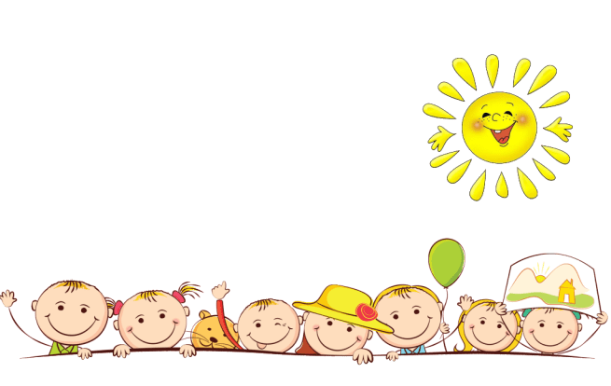
- формирование звуковой аналитико-синтетической активности как предпосылки обучения грамоте.
В качестве основного приема обучения используется образец рассказа педагога. Но опыт показывает, что дети воспроизводят рассказ воспитателя с незначительными изменениями, рассказы бедны
выразительными средствами, лексический запас
слов мал, в текстах практически отсутствуют
простые распространенные и сложные предложения.
Но главным недостатком является то, что ребенок сам не строит рассказ, а повторяет уже только - что услышанное. За одно занятие детям приходится выслушивать несколько однообразных однотипных рассказов.
Детям этот вид деятельности становится скучным и неинтересным, они начинают отвлекаться. Доказано, что чем активнее ребенок, чем больше он вовлечен в интересную для себя деятельность, тем лучше результат. Воспитателю нужно побуждать детей к речевой деятельности, а также важно стимулировать речевую активность и в процессе свободного общения.
В работе с детьми необходимо большое внимание уделять речевому развитию и найти эффективные игровые технологии речевого развития детей.
Понятие «игровые технологии речевого развития» включает достаточно обширную группу методов и приемов организации педагогического процесса в форме разнообразных педагогических игр, которые обладают поставленной целью обучения и соответствующим ей педагогическим результатом.
Стало очевидно, что необходимо изменение способов работы воспитателя на занятиях по развитию речи дошкольников. Такими средствами являются технологии речевого развития.
Для формирования и активизации связной речи дошкольников используются следующие технологии:
- Технология «Азбука общения» Л.Н. Шипицыной,
- Технология «Развитие диалогического общения» А.Г. Арушановой,
- «Обучение составлению творческих рассказов»,
- Технология ТРИЗ,
- Моделирование,
- Мнемотехника,
- Технологии обучения образной речи:
- Технология обучения детей составлению сравнений
- Технология обучения составлению метафор
- Технология обучения составлению загадок
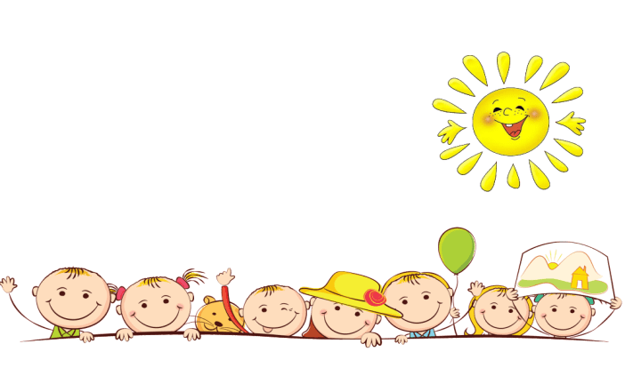
- Технология синквейна
- Сказкотерапия (Сочинение детьми сказок),
- Артикуляционная и пальчиковая гимнастика,
- Логоритмика,
- Минидраматизации, инсценировки
Технология «Азбука общения»
Технология «Азбука общения» позволяет развить навыки межличностного общения со взрослыми и сверстниками. Технология нацелена на формирование у детей представлений об искусстве человеческих взаимоотношений.
«Азбука общения» представляет собой
сборник специально разработанных игр и упражнений, направленных на формирование у детей эмоционально-мотивационных установок по отношению к себе, окружающим, сверстникам и взрослым людям, на создание опыта адекватного поведения в обществе, способствующего наилучшему развитию личности ребенка и подготовки его к жизни.
«Развитие диалогического общения»
Фундаментальными составляющими проблемы развития речи детей дошкольного возраста, по мнению А.Г. Арушановой, является диалог, творчество, познание, саморазвитие. Технология направлена на формирование коммуникативной компетенции, в основе которой способность ребенка наладить общение с окружающими людьми при помощи вербальных и невербальных средств.
Моделирование
Широкое применение в обучение детей получила такая технология, как знаково-символическая деятельность (моделирование). Этот прием помогает педагогам наглядно обозначить элементарные связи и отношения между предметами, объектами действительности.
Моделирование - способ, при котором речевая действительность может быть представлена в наглядной форме. Модель – это схема явления, отражающая его структурные элементы и связи, наиболее существенные формы, стороны и свойства объекта.
В моделях связных высказываний речи это их структура, содержание (свойства объектов при описании, взаимоотношения героев и развитие событий в повествовании), средства внутри текстовой связи.
На занятиях по развитию речи дети учатся пересказывать, составлять творческие рассказы, сочинять сказки, придумывать загадки и небылицы.
Моделирование может являться составной частью каждого занятия.
Методы моделирования:
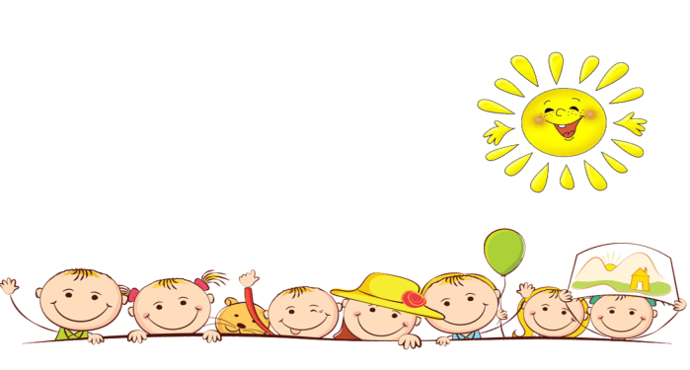
Предметное моделирование (детские рисунки сюжетных фрагментов героев, предметов для игры; плоскостные театры;
фланелеграф; иллюстрации рассказов, сказок, стихотворений)
Предметно – схематическое моделирование
(структура текста - круг, разбитый на сектора
(начало, середина, конец); театры геометрических фигур)
Графическое моделирование (структуры
описательного рассказа об игрушках, транспорте и другие;
схемы к рассказам, стихотворениям; наборы схем для
графического плана; детские схемы).
Использование моделирования в рассказывании положительно влияет на речь детей.
Мнемотехника – это система методов и приемов, обеспечивающих эффективное запоминание, сохранение и воспроизведение информации, и конечно развитие речи.
Мнемотехника - система различных приёмов, облегчающих запоминание и увеличивающих объём памяти путём образования дополнительных ассоциаций, организация учебного процесса в виде игры.
Основной «секрет» мнемотехники очень прост и хорошо известен. Когда человек в своём воображении соединяет несколько зрительных образов, мозг фиксирует эту взаимосвязь. И в дальнейшем при припоминании по одному из образов этой ассоциации мозг воспроизводит все ранее соединённые образы.
Мнемотехника помогает развивать:
- ассоциативное мышление
- зрительную и слуховую память
- зрительное и слуховое внимание
- воображение
Для того чтобы выработать у детей с самого раннего возраста определенные навыки и умения в обучающий процесс вводятся так называемые мнемотаблицы (схемы).
Мнемотаблицы-схемы служат дидактическим материалом в работе по развитию связной речи детей.
Мнемотаблицы используют для:
- обогащения словарного запаса,
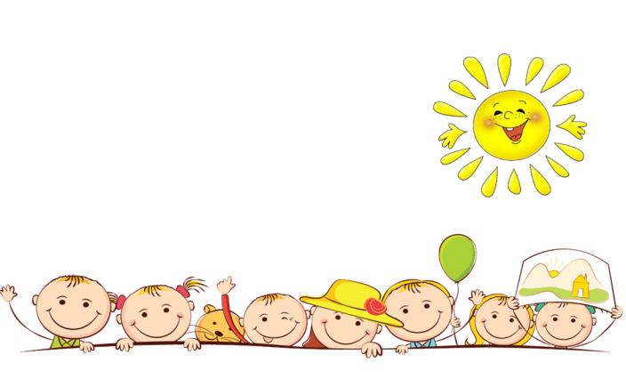
- при обучении составлению рассказов,
- при пересказах художественной литературы,
- при заучивании стихов.
Мнемотаблица – это схема, в которую заложена определенная информация. Как любая работа строится от простого к сложному.
Мнемотаблицы могут быть предметные,
предметно - схематические и схематические.
Если дети, справились с предметной моделью,
то задание усложняется:
даётся предметно – схематическая модель.
Этот вид мнемотаблиц включает меньшее количество
изображений. И только после этого дается схематическая мнемотаблица.
Для детей младшего и среднего дошкольного
возраста необходимо давать цветные мнемотаблицы, т.к. у детей остаются в памяти отдельные образы: цыпленок – желтого цвета, мышка серая, елочка зеленая. А для старших дошкольников - чёрно-белые. Старшие дошкольники могут сами участвовать в их рисовании и раскрашивании.
Технологии обучения образной речи:
Технология обучения детей составлению сравнений
Обучение детей дошкольного возраста составлению сравнений необходимо начинать с трехлетнего возраста. Упражнения проводятся не только на занятиях по развитию речи, но и в свободное время.
Модель составления сравнений:
- воспитатель называет какой-либо объект;
- обозначает его признак;
- определяет значение этого признака;
- сравнивает данное значение со значением признака в другом объекте. В младшем дошкольном возраста отрабатывается модель составления сравнений по признаку цвета, формы, вкуса, звука, температуры и др.
На первый взгляд фраза, произнесенная воспитателем, таким образом, кажется громоздкой и несколько нелепой, но именно повторы такого длинного сочетания позволяют детям понять, что признак - это понятие более общее, чем значение данного признака.
Например:
«Мячик по форме круглый, такой же круглый по форме, как яблоко».
Далее воспитатель предлагает детям найти объекты с данным значением признака (круглое по форме - солнце, колесо, тарелка).
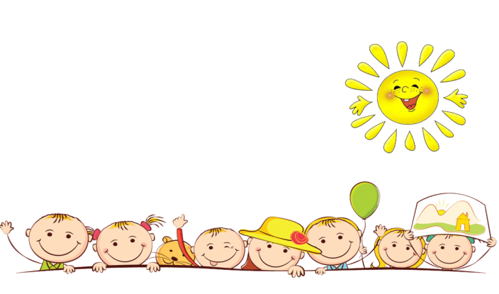
До четырехлетнего возраста воспитатель побуждает детей к составлению сравнений по заданным признакам. Находясь на прогулке, педагог предлагает детям сравнить прохладный ветер по температуре с какими-либо другими объектами. Взрослый помогает ребенку составить фразы типа: "Ветер на улице по температуре такой же прохладный, как воздух в холодильнике".
На пятом году жизни тренинги усложняются:
- в составляемой фразе не произносится признак, а
оставляется только его значение (одуванчики желтые,
как цыплята);
- в сравнениях усиливается характеристика, второго
объекта (подушка мягкая, такая же, как только
что выпавший снег).
В этом возрасте детям дается больше самостоятельности при составлении сравнений, поощряется инициатива в выборе признака, подлежащего сравнению.
В старшем возрасте дети учатся самостоятельно делать сравнения по заданному воспитателем признаку. Воспитатель указывает на объект (дерево) и просит сделать сравнения с другими объектами (цвету, форме, действию и т.д.). При этом ребенок сам выбирает какие-либо значения данного признака.
Например:
«Дерево по цвету золотистое, как монетки» (воспитатель задал признак цвета, а его значение - золотистое - выбрано ребенком).
Технология обучения детей составлению метафор.
Метафора - это перенесение свойств одного предмета (явления) на другой на основании признака, общего для обоих сопоставляемых объектов.
Цель педагога: создание условий для усвоения детьми алгоритма составления метафор. Если ребенок усвоил модель составления метафоры, то он вполне может самостоятельно создавать фразу метафорического плана.
Сначала целесообразно использовать наиболее простой алгоритм составления метафоры.
Берется объект 1 (радуга). Про него и будет составлена метафора.
У него выявляется специфическое свойство (разноцветная).
Выбирается объект 2 с таким же свойством (цветочная поляна).
Определяется место расположения объекта 1 (небо после дождя).
Для метафорической фразы необходимо взять объект 2 и указать место расположения объекта 1 (Цветочная поляна - небо после дождя).
Составить предложение с этими словами (цветочная небесная поляна ярко засияла после дождя).
Не обязательно называть детям термин "метафора". Скорее всего, для детей это будут загадочные фразы или посланцы Королевы Красивой Речи.
Технология обучения детей составлению загадок.
Традиционно в дошкольном детстве работа с загадками
основывается на их отгадывании. Верный ответ
одаренного ребенка на конкретную загадку очень
быстро запоминается другими детьми. Если педагог
через некоторое время задает ту же самую загадку,
то большая часть детей группы просто вспоминает ответ.
Развивая умственные способности ребенка, важнее
научить его составлять собственные загадки, чем просто
отгадывать знакомые. В процессе составления
загадок развиваются все мыслительные операции ребенка, он получает радость от речевого творчества.
А.А. Нестеренко разработаны модели составления загадок. Обучение детей составлению загадок начинается с 3 лет. Однако, в этом возрасте это будет коллективный речевой продукт, сочиненный совместно со взрослыми. Старшие дети сочиняют самостоятельно, в подгруппе, паре.
В работе с детьми дошкольного возраста используются три основных модели составления загадок.
Обучение должно идти следующим образом:
Воспитатель вывешивает одну из табличек с изображением модели составления загадки и предлагает детям составить загадку про какой-либо объект.
Какой? | Что бывает таким же?
Для составления загадки выбран объект (самовар). Далее детьми даются образные характеристики по заданным воспитателем признакам.
Какой самовар по цвету? - Блестящий.
Воспитатель записывает это слово в первой строчке левой части таблицы.
Какой самовар по действиям? - Шипящий (заполняется вторая строчка левой части таблицы).
Какой он по форме? - круглый (заполняется третья строчка левой части таблицы).
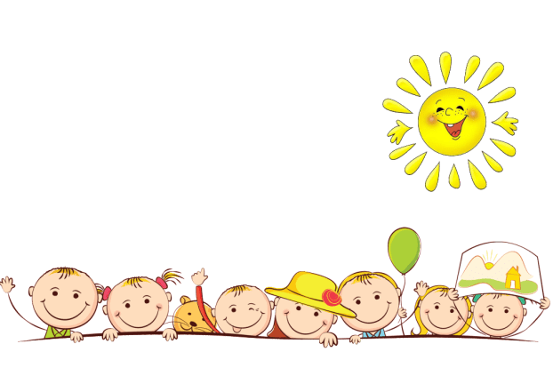
Воспитатель просит детей дать сравнения по перечисленным значениям признаков и заполнить правые строчки таблицы:
Какой? | Что бывает таким же?
Блестящий | Монета
Шипящий | Вулкан
Круглый | Арбуз
Далее детей просят дать образные характеристики
объектам, выбранным для сравнения (правая часть таблицы).
Например: блестящий - монета, но не простая,
а начищенная монета. Табличка может выглядеть
следующим образом:
Какой? | Что бывает таким же?
Блестящий | Начищенная монета
Шипящий | Проснувшийся вулкан
Круглый | Спелый арбуз
После заполнения таблички воспитатель предлагает прочитать загадку, вставляя между строчками правого и левого столбцов связки "Как" или "Но не".
Чтение загадки может происходить коллективно всей группой детей или каким-либо одним ребенком. Сложенный текст неоднократно повторяется всеми детьми.
Итоговая загадка про самовар: "Блестящий, как начищенная монета; шипящий, как проснувшийся вулкан; круглый, но не спелый арбуз".
Рекомендации: целесообразно значение признака в левой части таблицы обозначать словом с четко выделенной первой буквой, а в правой части допустима зарисовка объекта. Это позволяет тренировать детскую память: ребенок, не умея читать, запоминает первые буквы и воспроизводит слово в целом.
Работа по обучению детей составлению загадкам продолжается по следующим моделям: в сравнении с действиями предмета ("Пыхтит, как новенький паровозик»), в сравнении одного объекта с каким-либо другим объектом, находя между ними общее и различное («Как зонтик, но на толстой ножке»).
Например:
Светло-зеленый, как весенняя трава. Гудящий, как летящая пчела.
Овальный, но не толстый кабачок. (Пылесос).
Ходит, но не человек.
Летает, но не самолет.
Каркает, но не ворона. (Галка)
Зеленая, как трава.
Мохнатая, как медведь.
Колючая, но не кактус. (Ель).
Технология синквейна
Синквейн – новая технология в развитии речи дошкольников.
Синквейн – стихотворение без рифмы из пяти строк.
Последовательность работы:
- Подбор слов-предметов.
- Подбор слов-действий, которые производит
данный объект.
- Дифференциация понятий «слова – предметы»
и «слова – действия».
- Подбор слов – признаков к объекту.
- Дифференциация понятий «слова – предметы»,
«слова – действия» и «слова - признаки».
- Работа над структурой и грамматическим оформлением предложения.
Артикуляционная и пальчиковая гимнастики
Большое место в развитии речи детей занимает использование артикуляционной гимнастики.
Артикуляционная гимнастика – это совокупность специальных упражнений, направленных на укрепление мышц артикуляционного аппарата, развитие силы, подвижности и дифференцированности движений органов, участвующих в речевом процессе.
Артикуляционная гимнастика является основой формирования речевых звуков - фонем - и коррекции нарушений звукопроизношения любого происхождения; она включает упражнения для тренировки подвижности органов артикуляционного аппарата, отработки определенных положений губ, языка, мягкого неба, необходимых для правильного произнесения, как всех звуков, так и каждого звука той или иной группы.
Цель артикуляционной гимнастики - выработка полноценных движений и определенных положений органов артикуляционного аппарата, необходимых для правильного произношения звуков.
Известный педагог Сухомлинский сказал: «Истоки способностей и дарований детей — на кончиках их пальцев».
Пальчиковая гимнастика — это инсценировка стихов или каких-либо историй при помощи пальцев.
Такая тренировка движений пальчиков и кистей рук является мощным средством развития мышления ребенка. В момент этой тренировки повышается работоспособность коры головного мозга. То есть при любом двигательном тренинге упражняются не руки, а мозг.
Прежде всего, мелкая пальцевая моторика связана с развитием речи. В мозгу двигательные и речевые центры — самые ближайшие соседи. И при движении пальчиков и кистей, возбуждение от двигательного центра перекидывается на речевые центры головного мозга и приводит к резкому усилению согласованной деятельности речевых зон.
«Логоритмика» в развернутом варианте звучит
как «логопедическая ритмика», то есть устранение
недостатков речи с помощью движений. Проще
говоря, любые упражнения, сочетающие в себе речь
и ритмичные движения, и есть логоритмика!
Во время таких упражнений развивается
правильное речевое дыхание, формируется
понимание темпа, ритма, выразительности музыки,
движений и речи, умение перевоплощаться и выразительно двигаться в соответствии с выбранным образом, проявляя и развивая тем самым свои творческие способности.
Обучение творческого рассказывания занимает особое место в формировании связной речи детей дошкольного возраста. Следует детей обучать связным высказываниям, которые характеризуются самостоятельностью, законченностью, логической связью между своими частями.
Составление рассказа – более сложная деятельность, чем пересказ. Ребенок должен сам в соответствии с заданной темой определить содержание и выбрать речевую форму повествования.
Серьезной задачей является систематизация материала, изложение его в нужной последовательности, по плану (воспитателя или своему). Рассказы могут быть описательными и сюжетными.
В связи с этим можно выделить три категории рассказов:
Рассказ по восприятию (о том, что видит ребенок в момент рассказа);
Рассказ по памяти (о том, что воспринимал до момента рассказа);
Рассказ по воображению (придуманный, основанный на вымышленном материале, на преобразовании имеющихся представлений). Третья категория рассказов – в полном смысле творческая, которая требует от ребенка умения видоизменять имеющийся у него опыт, создавать из этого материала относительно новые образы и ситуации.
Технология рассчитана на обучение детей составлению двух типов рассказов:
текст реалистического характера;
текст фантастического характера.
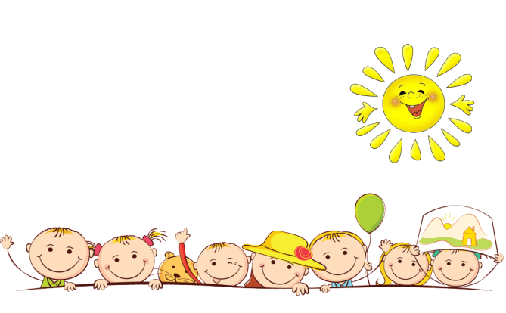
Отдельно можно выделить обучение детей творческому рассказыванию по картинам по технологии Т.А. Ткаченко, представляющее собой использование сюжетных картин в качестве наглядной опоры при обучении творческому рассказыванию.
Заслуживает внимания предложенная автором
классификация видов творческого рассказывания:
- Составление рассказа с добавлением последующих
событий.
- Составление рассказа с заменного объекта.
- Составление рассказа с заменой действующего лица.
- Составление рассказа с добавлением предшествующих событий.
- Составление рассказа с добавлением предшествующих
и последующих событий.
- Составление рассказа с добавлением объекта.
- Составление рассказа с добавлением действующего лица.
- Составление рассказа с добавлением объектов и действующих лиц.
- Составление рассказа с изменением результата действия.
- Составление рассказа со сменой времени действия.
В каждом из предложенных видов творческого рассказа содержится направление изменения сюжета. Данный прием хорошо работает и при формировании навыков творческого рассказывания на материале знакомых сказок. Вид творческого рассказа является основанием для трансформации сюжета сказки.
ТРИЗ технология
Умелое использование приемов и методов ТРИЗ (теории решения изобретательских задач) успешно помогает развить у дошкольников изобретательскую смекалку, творческое воображение, диалектическое мышление.
Основным рабочим механизмом ТРИЗ служит алгоритм решения изобретательских задач.
Основным средством работы с детьми является педагогический поиск.
Педагог не должен давать готовые знания, раскрывать перед ним истину, он должен учить ее находить. Если ребенок задает вопрос, не надо тут же давать готовый ответ. Наоборот, надо спросить его, что он сам об этом думает. Пригласить его к рассуждению. И наводящими вопросами подвести к тому, чтобы ребенок сам нашел ответ. Если же не задает вопроса, тогда педагог должен указать противоречие. Тем самым он ставит ребенка в ситуацию, когда нужно найти ответ, т.е. в какой – то мере повторить исторический путь познания предмета или явления.
Основные этапы методики ТРИЗ
Поиск сути (Перед детьми ставится проблема или вопрос, который надо решить.) И все ищут разные варианты решения, то, что
является истиной.
«Тайна двойного». На этом этапе мы выявляем
противоречие: хорошо- плохо.
Например, солнце – это хорошо или плохо.
Хорошо-греет, плохо-может сжечь.
Разрешение этих противоречий (при помощи игр и сказок).
Например, зонт нужен большой, чтобы скрыться под ним от дождя, но он нужен и маленький, чтобы носит его в сумке.
Решение этого противоречия – складной зонтик.
Для развития речи детей дошкольного возраста используется такая методика, как сказкотерапия. Развитие речи дошкольника сказкотерапией – наиболее эффективный и доступный для него способ совершенствования разговорных способностей.
Сказкотерапия позволяет решить следующие задачи:
- Развитие речи при помощи пересказов, рассказов от третьего лица, совместного рассказывания и рассказывания по кругу, а также сочинения собственных сказок.
- Выявление творческих способностей ребенка, содействие в их развитии.
- Снижение уровня агрессивности и тревожности. Развитие коммуникативных способностей.
- Обучение преодолению страхов и трудностей.
- Развитие способности к грамотному выражению эмоций.
Во время сочинения сказок можно использовать следующие приемы:
- «Салат из сказок» (смешивание разных сказок);
- «Что будет, если... (сюжет задает воспитатель);
- «Изменение характера персонажей (сказка на новый лад);
- «Введение в сказку новых атрибутов, героев».
Игры-драматизации оказывают эффективное влияние на развитие речи детей. В игре – драматизации происходит совершенствование диалогов и монологов, освоение выразительности речи. В игре-драматизации ребенок стремится познать собственные возможности в перевоплощении, в поиске нового и в комбинациях знакомого.
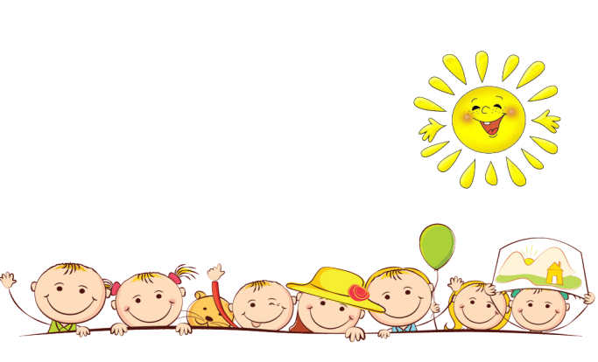
В этом проявляется особенность игры- драматизации как творческой деятельности, деятельности, способствующей развитию речи детей. И, наконец, игра — драматизация является средством самовыражения и самореализации ребенка, что соответствует личностно – ориентированному подходу в работе с детьми дошкольного возраста.
Вышеперечисленные технологии оказывают
существенное влияние на развитие речи детей
дошкольного возраста.
Современные образовательные технологии могут
помочь в формировании интеллектуально
смелой, самостоятельной, оригинально мыслящей,
творческой, умеющей принимать нестандартные решения личности.

